**NGUYÊN NHÂN, BIỂU HIỆN CỦA BỆNH TIÊU CHẢY CÁCH PHÒNG BỆNH**

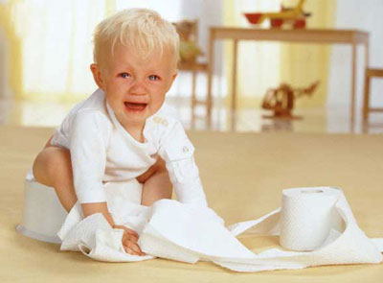

**1.  Nguyên nhân**

* Do virus: Có nhiều loại virus gây tiêu chảy cấp tính, thông thường là Rotavirus (30-50%) hay gặp vào mùa đông.
* Do vi khuẩn: E.Coli, tả, lỵ, thương hàn.
* Do ký sinh trùng: Nấm, đơn bào Amíp.

**2. Biểu hiện tiêu chảy**

***Khi chưa mất nước:***

* Trẻ tỉnh táo, vui vẻ bình thường.
* Không khát nước.
* Da mịn màng, nếp véo da.

***Khi bắt đầu mất nước:***

* Trẻ quấy khóc.
* Khát nước, cho uống nước trẻ uống ngay.
* Mắt trũng, thóp lõm, da nhăn, khóc không có nước mắt.

***Trẻ mất nước nặng:***

* Li bì, hôn mê.
* Không uống được.
* Da nhăn nheo, thóp lõm.
* Chân tay lạnh.

**3. Phòng bệnh tiêu chảy cấp**

Đây là bệnh lây truyền qua đường tiêu hoá, vì thế việc phòng bệnh cần phải được đảm bảo:

* Vệ sinh ăn uống (ăn chín, uống nước đun sôi, sử dụng nguồn nước sạch)
* Vệ sinh dụng cụ ăn uống của trẻ (bình sữa, núm vú, bát, đĩa, cốc, thìa ăn)
* Vệ sinh môi trường: Diệt ruồi, nhặng, v.v…
* Vệ sinh cá nhân: Rửa tay bằng xà phòng trước khi cho trẻ ăn, khi pha chế thức ăn cho trẻ, sau khi đi vệ sinh và sau khi thay tã lót cho trẻ, vv …